"Энергоальянс"
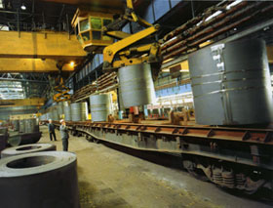Вы находитесь на странице компании “Энергоальянс”, специализирующейся на оптовых и розничных поставках металлопроката в Екатеринбурге. Мы рады Вас видеть, и надеемся, что Ваше первое посещение – начало длительного и взаимовыгодного сотрудничества с нашей компанией.
С помощью информации, расположенной на страницах данного сайта, наши потенциальные и постоянные клиенты без труда могут ознакомиться с техническими характеристиками интересующего наименования металлопроката и узнать контактные данные. К каждому оставленному отзыву и замечанию по работе сайта мы относимся со всей серьезностью, что позволяет постоянно улучшать и оптимизировать его работу.
Компания вышла на региональный рынок металлопроката относительно давно и к настоящему моменту, благодаря грамотной ценовой политике и доверительными отношениями со всеми партнерами, находится в числе ведущих поставщиков. Стоит отметить, что мы стремимся найти индивидуальный подход к абсолютно каждому клиенту и прикладываем максимум усилий, чтобы найти самые эффективные схемы взаимовыгодного партнерства.
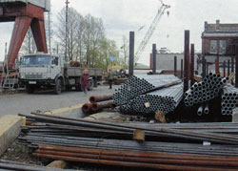Наличие собственной металлобазы в Екатеринбурге позволяет нам предлагать клиентам целый комплекс услуг: осуществление погрузочных работ, хранение сортового и листового металлопроката, резки и гибка металлопрокатных изделий на современном и высокоточном оборудовании, оперативная доставка продукции по области и городу. При необходимости специалисты компании проконсультируют по вопросам эксплуатации и обслуживания приобретенной металлопродукции.
Теперь купить листовой и сортовой прокат в Екатеринбурге очень просто – обращайтесь в компанию “Энергоальянс” и Вы получите товар высочайшего качества по минимальной цене!

